Урок № 29

Дата проведення уроку 29.04.2020 року
Група : МШ-13
Професія: Муляр
Майстер в/н: Полехін М.Ф. вайбер: +380680803123 Е-маіl: nik.polekhin49@gmail.com
Назва навчального модуля: Модуль МЛ-3(2-3).6. Виконання монтажу збірних елементів конструкцій.
Складова навчального модуля: Виконання монтажу збірних елементів конструкцій.
Тема уроку : Монтаж перемичок, сходинок, сходових маршів, плит перекриття
Мета уроку:
а) Навчальна: Навчити учнів монтажу збірних залізобетонних кострукцій.
б) Виховна: Формування у учнів відповідальністі при виконанні монтажних робіт.
в) Розвиваюча: Розвивати у учнів уміння раціонально планувати свій час при монтажних роботах.
Дидактичне забезпечення уроку: Опорний конспект, інструкційно-технологічна карта, навчальний єлемент, відеоролик, відео урок+силка

Хід уроку

Доброго дня!
Тема нашого сьогоднішнього уроку: «Монтаж залізобетонних конструкцій».
Важливість вивчення цієї теми складається в тому, що монтажні роботи вимагають відповідального відношенню до роботи..
Чому ми будемо вчитися сьогодні на уроці? В першу чергу безумовно умінню вибирати правильну технологію мотажу конструкцій, по друге розвивати аналітичне і логічне мислення ,спостережливість і втрете виховувати уміння працювати у колективі.
На першому етапі перш ніж перейти до вивчення нового матеріалами проведемо опитування знань, які ви отримали на минулих заняттях, а далі ми перейдемо до вивчення нового матеріалу і після розгляду його закріпимо контрольними запитаннями. І на заключному інструктажі підведемо підсумки нашого уроку.
Перед тим як розпочати вивчення нової теми, давайте згадаємо те, що ви вивчали на минулих заняттях. На минулих заняттях ми з вами вивчали стропування вантажів. Дайте відповідь на питання по цій темі у письменної формі і надішлить на мою електронну пошту або на сторінку у вайбері, телеграмі, щоб отримати оцінку за домашне завдання.

Перевірка домашнего завдання

Учень_______________________________________
Група МШ-13 (муляр)

Питання | Відповідь
1. Які бувають стропи?
2. Які бувають траверси?
3. Які бувають захвати?
4. Що входить в такелажні пристосування?
5. Як складаються залізобетонні конструкції?
6. Що таке стропування?
7. Що таке розстропування?
8. Які сигнали подає стропальник крановщику?
9. Хто допускається к стропуванню вантажів?
10. Засоби безпеки стропальника?

Ще ра перегляньте и дайте відповіді.
Вантажозахватні пристрої
Такелажні пристосування — це захвати, стропи, траверси, які призначені для закріплення вантажу до робочих органів вантажопідйомних машин за допомогою кілець, петель або гаків. Їх поділяють за такими ознаками:
- - за конструкцією - на гнучкі (з канатів) і жорсткі (з металу);
- - за призначенням - на універсальні та спеціалізовані ;
- - за способом керування - на пристрої дистанційного керування і некеровані, які відчіпляють вручну;
- - за принципом роботи - на механічні, електричні і вакуумні.
На будівельно-монтажних роботах широко застосовують стропи . Стропи — це сталеві канати з крюками або петлями для підвіски конструкцій до крюкf монтажного крану.
По конструкції розрізняють стропи:
універсальні (мал. 1) у вигляді петлі завдовжки до 20 м і вантажопід’ємністю до 10 т; ватаж до крюка крану закріплюють «на удавку»;
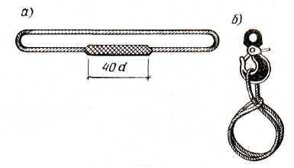
Мал 1 УНІВЕРСАЛЬНИЙ СТРОП а — загальний вигляд; б — надітий на крюк крану
багатогілкові (мал. 2), що мають два, чотири і шість стропів.
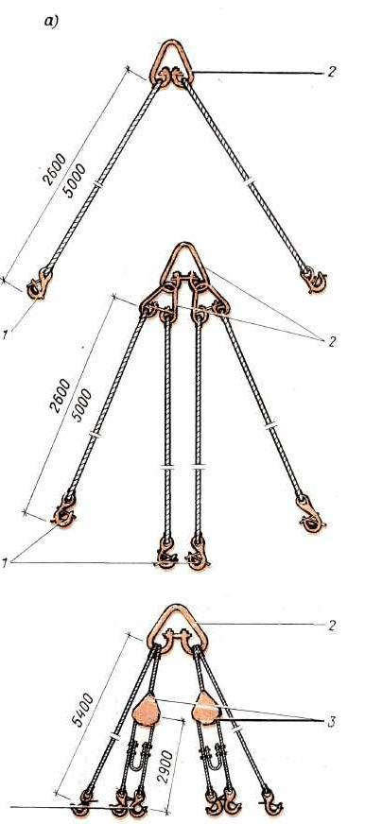
МАЛ. 2 СТРОПИ БАГАТОГІЛКОВІ
а — двох гілковий ; б — чотирьох гілковий; в — шести гілковий ; 1 — крюки із запобіжним замком; 2 — роз'ємні сережки; 3 — блоки
При підйомі конструкцій чотирьох гілковим стропом («павуком») стежать, аби навантаження на всі гілки розподілялось рівномірно. Шести гілковий збалансований строп використовують для монтажу плит перекриттів розміром на кімнату. Всі види стропів повинні забезпечувати безпеку монтажу, швидкість і зручність стропування і розстропування
Не можна застосовувати стропи, в яких обірвані дротики на кроці завивання більше 10% й іржавчина на 40% дротин, крюки або кільця мають зношеність понад 10%. Тому їх випробовують вантажем, який перевищує вантажопідйомність на 25% упродовж 10 хв. Після випробовування до них прикріплюють бірку із записом про вантажопідйомність і дату випробовування. Але необхідно пам'ятати, що кут між гілками повинен бути не більше 90°, тому що зі збільшенням кута між вітками стропів зусилля в вітках збільшується.
Тому для піднімання і переміщення великогабаритних вантажів застосовують траверси , які мають вигляд балок зі стропами.
Траверси — вантажозахватне пристосування, підвішене до крюка крану, для підйому довгомірних і громіздких конструкцій. По конструкції траверси розрізняють:
- балочні з двома канатними стропами для монтажу залізобетонних колон, з вісьмома стропами для підйому збірних перемичок, з підвісними коромислами для монтажу панелей стін і перекриттів (мал. 3), а також універсальні з вантажними обоймами (мал. 4), що пересуваються, для підйому плит перекриттів;
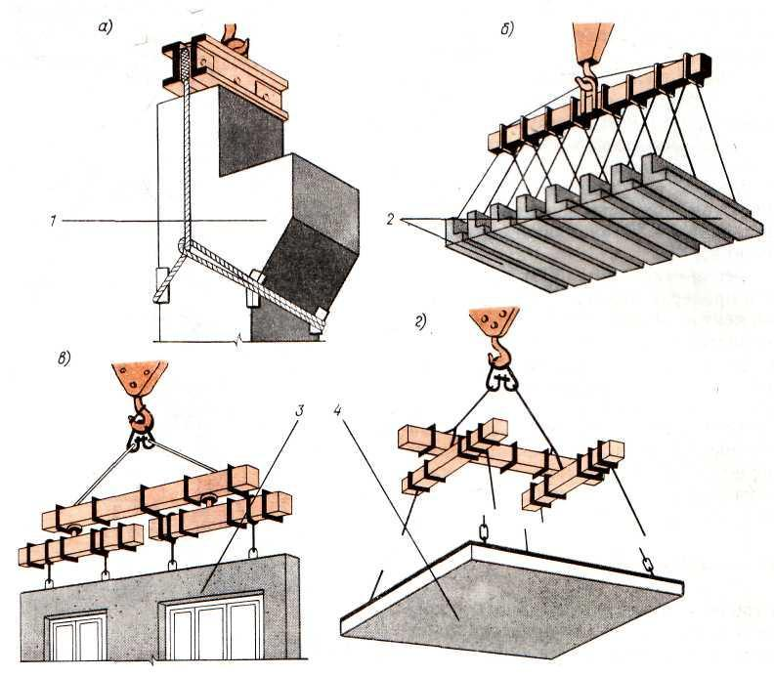
МАЛ 3 БАЛОЧНІ ТРАВЕРСИ
а — з двома стропами; б — з вісьмома стропами; в, г — з підвісними коромислами; 1 — колона; 2 — перемички; 3 — стінна панель; 4 — панель перекриття
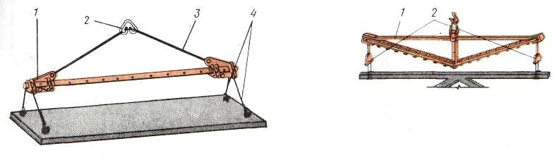
МАЛ 4 БАЛОЧНА ТРАВЕРСИ З ОБОЙМАМИ, ЩО ПЕРЕСУВАЮТЬСЯ МАЛ 5 ГРАТЧАСТА ТРАВЕРСА
1 - обойма, що пересувається; 2 — сережка; 3 — підвіска; 4 — строповочні канати 1 ~ гратчаста ферма; 2 — підвіски
- гратчасті (мал.5), що використовують для підйому ферм, підкранових балок і інших ваговитих конструкцій;
- просторові у вигляді хрестоподібної або прямокутної рами (мал. 6) з підвішеними стропами, їх застосовують при монтажі санітарно-технічних кабін, ліфтових шахт і інших об’ємних елементів;
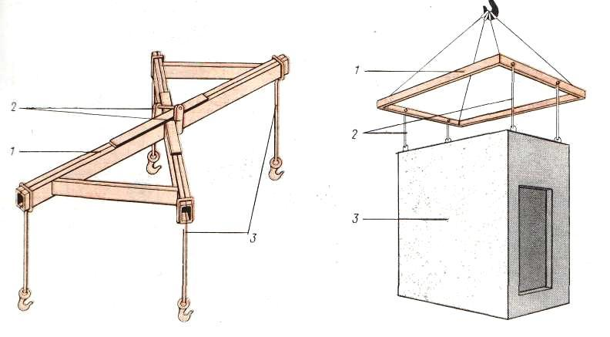
МАЛ 6 ПРОСТОРОВА ТРАВЕРСА ХРЕСТОПОДІБНА МАЛ 7 ПРОСТОРОВА ТРАВЕРСА РАМНА
1 — хрестоподібна рама; 2 — скоба для крюка крану; 3 — гілки стропів 1 - прямокутна рама; 2 — гілки стропів; 3 — блок ліфтової шахти
- універсальні (мал. 8), такі, що є трикутною підвіскою з двома зрівняльними блоками, що мають стропи з крюками для дистанційної розстроповки (відчеплення).
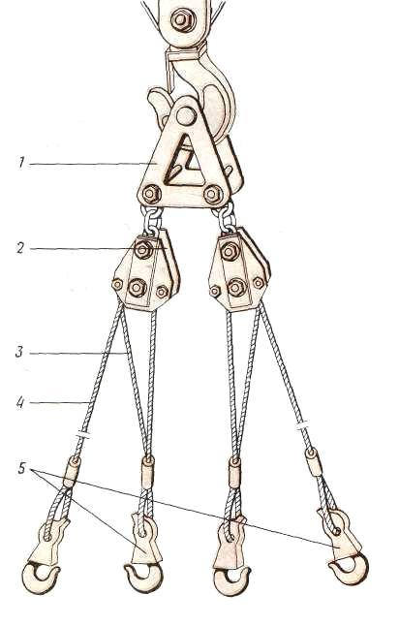
МАЛ 8 УНІВЕРСАЛЬНА ТРАВЕРСА
1 - трикутна (пластинчаста) підвіска; 2 - обойма з блоком; 3 — зрівняльний канат; 4 — гілка стропа; 5 — карабін для розстроповки
Розстроповку виконують з перекриття при ослаблених стропах тягою, зачепленою за проушину карабіна. Крюки стропів і траверс оснащують запобіжними замикаючими пристроями (мал.9 ), що запобігають мимовільному випаданню вантажу.
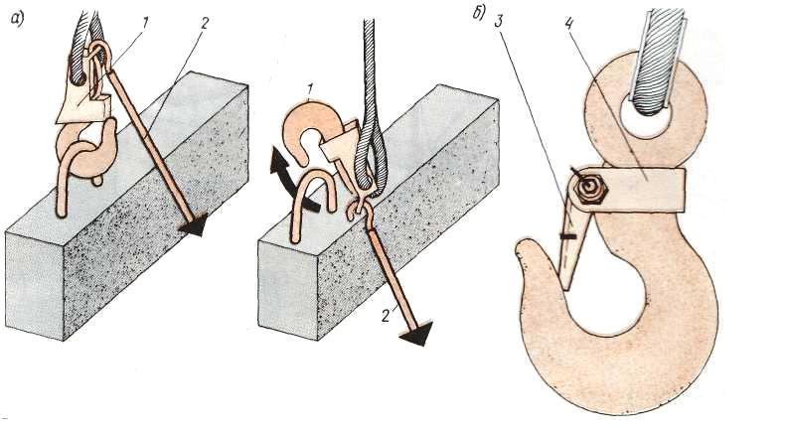
МАЛ 9 КРЮКИ СТРОПІВ І ТРАВЕРС
а — з пристроєм для дистанційної розстроповки; б — із запобіжним пристроєм; 1— карабін з проушиною; 2 — тяга з крюком; 3 — отжимна пружина; 4 — скоба з болтом
Захвати застосовують для піднімання конструкцій, які не мають монтажних петель.
По конструкції захвати бувають:
- вилкові — (мал. 10, а і б)дві сталеві скоби з петлями для строповки, використовуються для монтажу сходових маршів;
- петлеві, - (мал 10, в і г) такі, що мають конусно-циліндрову петлю з дебалансирною сталевою планкою; їх вставляють в отвори плит перекриттів;
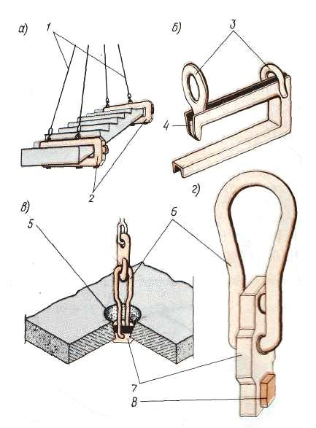
Мал 10. ЗАХВАТИ
а , б — вилкові; в, г — петлеві; 1 — стропи;2 — скоби вилкового захвату; 3 — петлі для строповки;4 — клямка захвату; 5 — отвір в панелі; 6- петлі; 7 - планка, що обертається; 8 - противага
- клинові (мал. 11, а) типу «ножиці», що складаються із захвату і розклинку, що вставляється в отвори блоків фундаменту і блоків стін підвалу.
- рамкові (мал.11 ,6) з висувним пальцем і направляючою рамкою вгорі, їх застосовують для монтажу колон, що мають консолі;
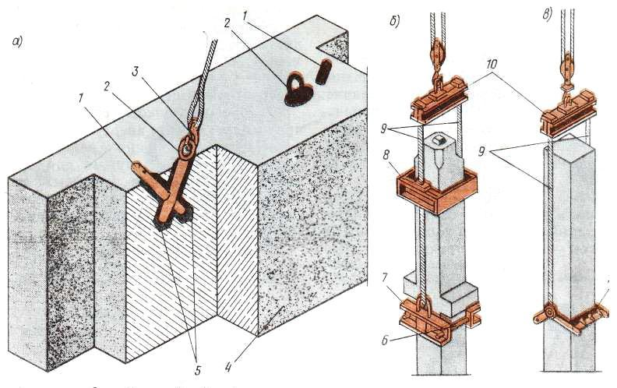
МАЛ 11 ЗАХВАТИ
а — клиновий; б — рамковий; в - фрикційний;
1 — розклинка; 2- захват з отвором; 3 – крюк стропи ; 4 - фундаментний блок; 5 — отвори для установки захвату; 6 — висувний палець захвату; 7 -скоба захвату; 8 — рамка напрямної; 9 — сталеві канати; 10 - балочна траверси; 11 - вилкові стягування 8 - противага
- фрикційні (мал. 11,в), такі, що мають дві розсувні вилкові стягування і балочками, що охоплюють ствол залізобетонної колони, що не має консолей;
- напівавтоматичні (мал. 12), що використовують при підйомі конструкцій в обхват; їх основною частиною є скоба такелажу, при натягненні сталевого каната висувний палець стискує пружину і звільняє стропи із скоби.
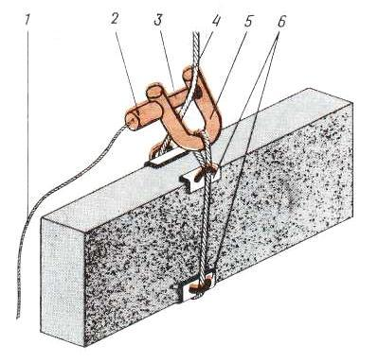
МАЛ 12 НАПІВАВТОМАТИЧНИЙ ЗАХВАТ
1 - канатик.для розстроповки; 2 - корпус з пружиною; 3 - висувний палець; 4 - строп; 5 - скоба такелажу; 6 - сталеві підкладки
Всі вантажозахватні пристрої забезпечують маркуванням , яке вказує вантажопідйомність, дату проведення випробувань і заводський номер.
Такелажні пристосування, канати і ланцюги
До такелажного пристосування належать вантажні захватні пристрої (захвати, стропи і траверси), які призначені для закріплення вантажівок до робочих органів вантажопідйомних машин за допомогою кілець, петель або гаків (див. урок 1).
При виконанні такелажних робіт (зчіплювання і відчіплювання вантажів) застосовують канати і ланцюги. Канати за матеріалом поділяють на конопляні, синтетичні (високої міцності) і стальні. Конопляні канати застосовують для розчалок і відтяжок при підніманні великогабаритних конструкцій.

Мал. 1 Різновиди канатів
Стальні канати виготовляють з круглого дроту діаметром 0,2-0,5 мм з осерддям (5) з конопель, штучних волокон або металевих, з витих канатних дротин. Круглі стальні канати за конструктивною ознакою бувають одинарного (а), подвійного (б) і потрійного (в) звивання, а також з одностороннім і хрестовим звиванням. Канати одинарного звивання виготовляють з окремих дротин, звитих по спіралі. При подвійному звиванні спочатку звивають окремі дротини у прядку, а потім із готових прядок звивають канат. Канати потрійного звивання (кабелі) виготовляють звиванням між собою канатів подвійного звивання. На монтажних роботах застосовують стальні шестипрядкові канати хрестового (правого і лівого) звивання з органічним осерддям. Канат з індексом 6x19 (1+6+12)+1 ОС розшифровують так: канат має 6 прядок по 19 дротин у кожній і одне органічне осерддя; цифри означають, що в центрі кожної прядки є одна дротина навколо якої розташовані 6 дротин, а в зовнішньому шарі -12 дротин.
Щоб визначити придатність каната рахують обірвані дротини на одному кроці звивання і порівнюють їх зі спеціальними таблицями, в яких записана допустима кількість обривів дротин для даного канату. Для визначення кроку звивання каната на поверхні прядок наносять лінію (0)
(рис. 1, в), від якої відлічують у шестипрядкових канатах вздовж центральної осі каната 6 прядок і на сьомій роблять другу мітку (6). Відстань між мітками "0" і "6" вважають кроком звивання. Усі канати мають коефіцієнти запасу міцності: для вантів, відтяжок - 3,5; для стропів - 6; для лебідок - 9.
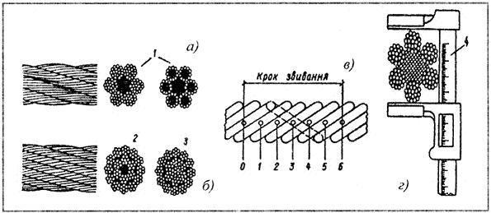
Рис. 1. Стальні канати: а - одинарного звивання; б - подвійного звивання; в - схема вимірювання кроку звивання каната; г - схема вимірювання діаметра каната; 1 - одношарові, 2 - двошарові, 3 - тришарові, 4 - штангенциркуль, 5 - осерддя
Кріплять канати;
- заплітанням, поставивши об'ємну втулку або з запресуванням (рис. 2);
- за допомогою звичайних клинових затискачів (рис. 3).
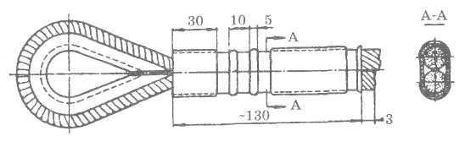

Рис. 2. Зрощування кінців каната методом запресування
Всередині петлі роблять коуш, який захищає канат від різних перегинів і перетинання (рис. 3, а). Крім канатів, для строп або захватних пристроїв застосовують ланцюги.
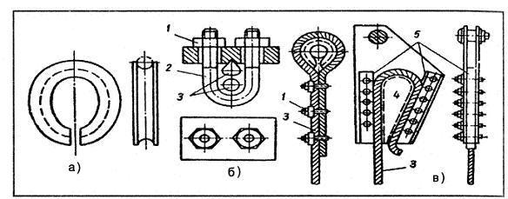
Мал.3 Пристрої для кріплення канатів:
а — коуш; б — звичайний затискувач; в — клиновий затискувач; 1 — гайка; 2 — дуга затискувача; 3 — канат; 4 — клин; 5 — накладка

Приймання і складування збірних конструкцій
У кам'яних будинках використовують велике число збірних залізобетонних та інші конструкцій. Щоб забезпечити надійність зведення конструкцій і безпеку їхнього монтажу, необхідно забезпечити правильну доставку складування і зберігання виробів. Будівельні конструкції з заводів-виробників переважно доставляють на будівельний майданчик автомобільним транспортом. На кожну партію збірних виробів постачальник видає паспорт, згідно якого на будівництві перевіряють якість продукції.
У паспорті на залізобетонні конструкції записують: найменування виробу, кількість виробів у партії, дату виготовлення і приймання партії відділом технічного контролю (ВТК), номер контролера, марку бетону, відпускну міцність (в процентах від проектної).
Кожний виріб із збірного залізобетону повинен мати маркеровку незмиваючою фарбою, на якій указують марку заводу-виробника, паспортний номер виробу з позначкою, якщо потрібно, "Верх" (В) або "Низ" (Н) для правильного стропування і монтажу. При прийманні конструкцій на будівництві перевіряють їх зовнішній виляд, щоб не було тріщин, обколів, напливів, усадочних раковин тощо. Вибірково перевіряють геометричні розміри виробів, правильність розташовування закладних деталей, отворів, борозн тощо.
На браковані вироби складається відповідний акт.
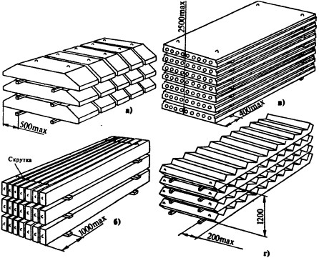
Рис. 1. Штабелі залізобетонних конструкцій:
а - фундаментні подушки (плити), б -ригеля (прогони), в — плити перекриття, г - сходові марші.
Плити фундаментів (рис. 1,а)і блоки стін підвалів розміщають штабелями висотою не більше 2600 мм на підкладках і прокладках по одній вертикалі на відстані 500 мм від торців.
Прогони (ригеля) висотою до 600 мм укладають на ребро не більше трьох рядів по висоті з підкладками і прокладками, розміщеними на відстані 500-1000 мм від торців (рис. 1,б), верхній ряд зв'язують за монтажні петлі.
Багатопустотні плити перекриття укладають у штабеля висотою не більше 2,5 м до 8-10 рядів. Прокладки і підкладки розміщають перпендикулярно пустотам на відстані 250-400 мм від торців по одній вертикалі (рис. 1,в).
Сходові марші (рис. 1, г) складають східцями уверх висотою штабеля до 6 рядів. Підкладки і прокладки розміщають уздовж маршів на відстані 150-200 мм від країв.
Сходові площадки розміщають горизонтально не більше, ніж у чотири ряди висотою. Підкладки і прокладки встановлюють на відстані 150-200 мм від торців. Неправильне складування залізобетонних виробів спричиняє до їх руйнування (рис. 2, а, б).
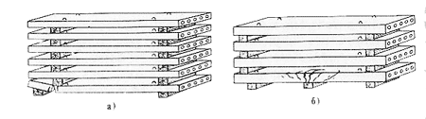
Рис. 2. Руйнування залізобетонних плит при неправильному складуванні: а правильне складування б - прокладки розміщені не по одній вертикалі, в — три прокладки замість двох і не по одній вертикалі
Стінові панелі, ферми, великопанельні перегородки розміром на кімнату (рис. 3) зберігають у вертикальному положенні в касетах або пірамідах з нахилом в сторону каркаса.
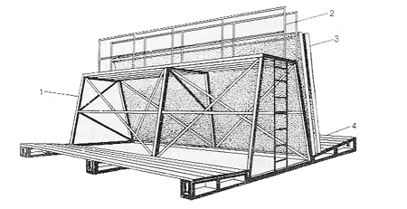
Рис. 3. Складання панельних перегородок: 1 - каркас-піраміда, 2 — стремянка і огорожа, 3 — панелі перегородок, 4 — опорна частина

Безпечне стропування залізобетонних та бетонних конструкцій, піддонів, контейнерів і правила сигналізації під час монтажу залізобетонних конструкцій.
Стропальніроботи, пов'язані з обслуговуванням підйомно-транспортних машин і механізмів. Вони охоплюють:
- - стропування переміщуваних конструкцій для їхнього піднімання, переміщення і укладання;
- - вибір необхідних вантажнозахватних пристроїв та устаткування, визначення придатності їх для роботи;
- - розстропування конструкцій на місці встановлення;
- - керування діями машиніста крана.
До роботи стропальника допускають осіб, які досягли 18 років і мають відповідне посвідчення.
Стропування - це операція прикріплення конструкції до гака для піднімання і переміщення.
Розстропування — це операція конструкції від гака крана після встановлення конструкції. Стропальник відповідає за безпечне виконання стропальних робіт, а кранівник — за безпечне керування краном.
Вказівки кранівника для стропальника обов'язкові! Перед початком роботи стропальник вибирає вантажно-захватні пристрої, перевіряє справність, наявність на них клейма або бірки з позначенням номера, дати випробування і вантажопідйомність.
Перед стропуванням стропальник і кранівник визначають, чи достатня вантажопідйомність крана для піднімання визначеної маси вантажу.
Залізобетонні та бетонні конструкції, як правило, мають монтажні петлі, призначені для стропування. Гачок підйомного устаткування повинен вільно заходити у зів петлі. Гак заводять із зовнішнього боку деталі в сторону її центру тяжіння. Підйомне пристосування кріплять за всі петлі, що передбачені для піднімання. Невикористані для зачіплювання вантажу кінці багатовіткових строк монтажник або стропальник закріплює так, щоб вони не зачіпали за інші конструкції. Кут між вітками строп повинен бути не більше 90°.
Стропальник повинен керуватися наступним правилом:
- - не користуватися несправними вантажозахватними пристроями;
- - забороняється самостійно чинити стропи.
Якщо конструкції нетипові, то виникає потрібність визначити центр ваги вантажу, який піднімають, тому що можливі аварійні ситуації. Під час перевезення, піднімання та переміщення ферми, балки, стінові панелі і перегородки на всю висоту кімнати повинні перебувати у вертикальному стані, а горизонтальні (плити покриття, профільний настил та інші подібні елементи) - у горизонтальному.
Перед навантажуванням і розвантажуванням збірних залізобетонних конструкцій монтажні петлі треба оглянути, недоліки у їхньому зовнішньому вигляді, у разі потреби, виправити без пошкодження конструкції. Після закінчення стропування конструкцій на транспортному засобі стропуваль-ник повинен зійти на землю і тільки після цього подати сигнал на піднімання вантажу, в т.ч. піддонів з цеглою і ящиків з розчином. Забороняється підтягувати деталі краном або піднімати вантажі, примерзлі до землі чи інших поверхонь або засиплені ґрунтом чи захаращені іншими елементами.
Елементи спочатку підіймають на висоту 20-30 см, перевіряють правильність стропування, після чого подають сигнал про подальший підйом. У разі потреби, поправляють стропи, але перед цим опускають вантаж на землю.
Сигнали про підйом і переміщення вантажу дає стропальник, а на будинку, який монтують - ланковий. Якщо між ними нема прямого зорового зв'язку, то додатково назначають сигнальщика, який повинен знаходитися у зоні видимості стропальника і монтажників. Умовні сигнали подають знаками рук або червоним чи жовтим прапорцем . Сигнал "Стоп" (аварійна зупинка) подається будь-яким робітником, який помітив небезпеку. Звуковий сигнал "Віра" - підняти вантаж, а сигнал "Майна" - опустити вантаж. Перед установленням деталі, місце розчищають, накидають розчин і монтують деталь. Конструкцію розстроповують після закріплення її на постійно або тимчасово за допомогою струбцин, клинів або кондукторів.
Відповіді надіслати на мою електронну пошту або на сторінку в Вайбер або в
Телеграмм +380680803123 Nikolay_Polekhin
А тепер переходимо до вивченню нового матеріалу. Сьогодні ми розглянемо з вами технологію монтажних робіт . Для вивчення цієї теми вам потрібно мати під рукою навчальний елемент і опорний конспект. Ось вони:

- Навчальний елемент  - Назва: Безпека праці  - Професія: Муляр | Код

1. Перед початком виконання робіт муляра інструктують про безпечні способи виконання виробничого завдання.
2. Муляр перед початком виконання робіт повинен одягти спецодяг, оглянути робоче місце, перевірити справність інструментів, інвентарю, пристроїв.

3. Рукоятки інструментів повинні мати надійне кріплення і бути без вибоїн і відколів.

Довжина ручок скарпелів, молотків
та інших ударних інструментів повинна
бути не менше 150мм

Перш ніж приступити до роботи ми повинні спочатку організувати своє робоче місце. Організація робочого місця повинна бути така, щоб дотримувалась безпека і зручність в роботі.
Ну а зараз перейдемо до самої технології монтажних робіт.
Види монтажних кранів
Для монтажу конструкцій і вантажно-розвантажувальних робіт застосовують монтажні крани. Кран це будівельна машина сконструйована для підіймання вантажів та монтажу конструкцій. Крани бувають трьох видів: баштові, самохідні стрілові, балочні.
Баштові будівельні крани (рис. 1) - найпоширеніший тип вантажопідйомних машин.
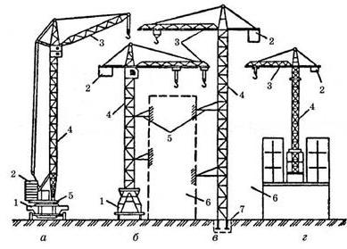
Рис. 1. Баштові крани: а - пересувний; б - приставний; в — стаціонарний; г — самопідйомний; 1 - ходовий пристрій, 2 - противаги, 3-стріла, 4 - башта, 5 - конструкція кріплення башти до конструкції каркаса будівлі, 6 - будівля, що монтується, 7 — фундамент
Основні позитивні якості баштових кранів:
- - розташування кранової стріли на великій висоті, що дає змогу подавати конструкцію, яку монтують, на будь-яке проектне місце;
- - добрий огляд кранівником монтажної зони;
- - надійність і простота в експлуатації;
- - простота переміщення крана, як правило, по колії;
- - можливість обслуговування з однієї стоянки одного або кількох будівельних об'єктів.
До недоліків баштових кранів належать:
- тривалість і трудомісткість їхнього монтажу і демонтажу; транспортування
- необхідність влаштування підкранових колій.
Вантажопідйомність баштових кранів 25-100 т, виліт стріли до 50 м, висота піднімання до 100 м. Застосовують баштові крани при зведенні високих будівель.
Самохідні стрілові крани - це автомобільні, пневмоколісні, на шасі автомобільного типу, гусеничні й тракторні крани .
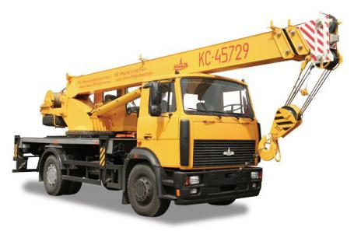
Рис 2 Автокран
Вантажопідйомність автомобільного крана 6-50 т, довжина стріли до 50 м застосовується для монтажних робіт при малоповерховому будівництві та розвантажувальних роботах.
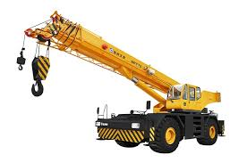
Рис 3 Пневмоколісний кран
Вантажопідйомність пневмо-колісного 25-250т довжина стріли до 100м застосовується для монтажних робіт на будівництві.
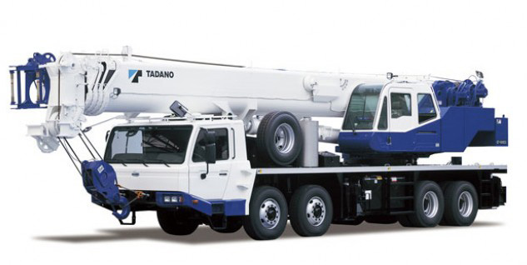
Рис 4 Кран на шассі автомобільного типу
Вантажопідйомність крана на спеціальному шасі автомобільного типу 16-1200 т, довжина стріли до 100м

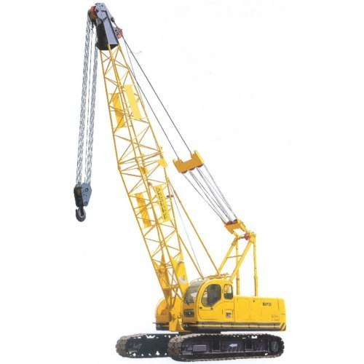
Рис 5 Гусеничний кран
Вантажопідйомність гусеничного 10-100 є крани вантажопідємністю 1400 т довжина стріли до 150 м
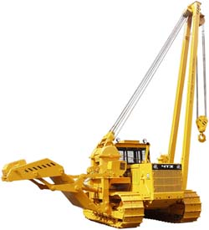
Рис 6 Тракторний кран
Вантажопідйомність тракторного 5-6 т використовують восновному для вузькоспеціалізованих робіт
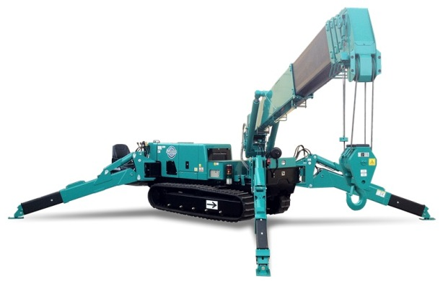
Рис 7 Кран-павук
Вантажопідємність 5т до виліт стріли до 20 м використовують в стиснених умовах де не можна використати інший кран.
Основними перевагами стрілових кранів є:
- здатність швидко пересуватись з одного об'єкта на інший
- швидка готовність до виконання робіт.
Недоліки:
- обмежене пересування з вантажем,
- необхідність установлення крана на виносні опори.
Козлові крани (рис. 8) являють собою міст (ригель), встановлений на опорах - козлах, які за допомогою ходових візків переміщуються по наземній крановій колії. Козлові крани застосовують на будівництві промислових будівель.
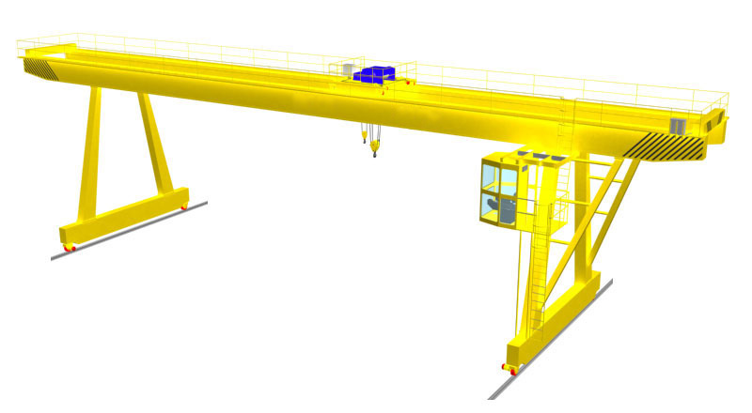
Рис 8 Козловий Кран
Мостові крани (рис 9) застосовують при виконанні робіт всередині будівлі, оскільки вони переміщаються по колії, закріпленій на колонах. Вантажопідйомність козлових кранів до 60 т, а мостових до 50 т.

За останній час на висотних будівлях застосовують літаючі крани (рис. 10).
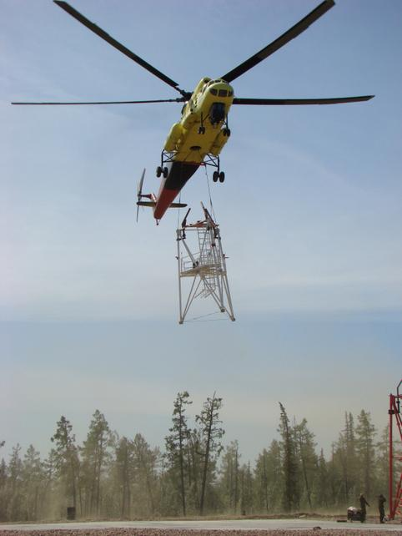
Рис 10 Літаючий кран
При малих обсягах робіт на будівництві застосовують будівельні підйомники вантажопідйомністю до 1 т. Вони являють собою пересувну збірно-секційну металеву конструкцію, що складається зі щогли , опорної рами , вантажної платформи , лебідки і пускового механізму. До стіни будівлі щогли підйомника кріпляться за допомогою кронштейнів, а по боках — розтяжками.

Інвентар монтажника
При монтажі збірних залізобетонних конструкцій застосовують різні пристосування і устаткування.
Стійки (мал.1) призначені для тимчасового кріплення великопанельних перегородок з торців, а також балконів і плит козирка.
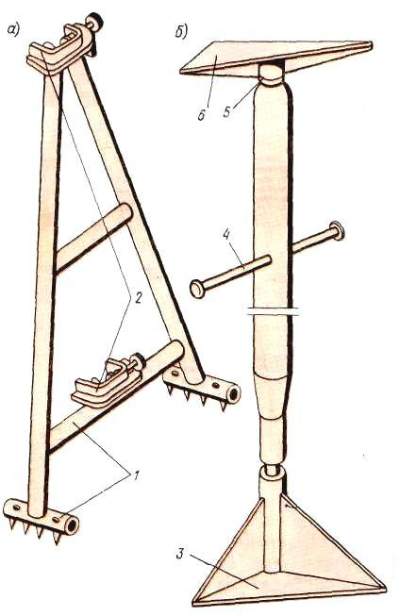
Мал. 1 СТІЙКИ ДЛЯ ТИМЧАСОВОГО ЗАКРІПЛЕННЯ ЗБІРНИХ КОНСТРУКЦИЙ
а— великопанельних перегородок; б — балконів; 1 — трикутна підстава з упорами; 2 — скоби із затискними гвинтами; 3 — опорна плита; 4 — гвинтове стягування; 5 — кульовий циліндр; 6 — верхня плита
Важіль (мал. 2,а) служить для тимчасового кріплення балконних плит, що має на одному кінці скобу, на іншому — гвинтове стягування, що закріплюється до монтажної плити міжповерхового перекриття.
Підкіс (мал. 2,б) складається з двох трубчастих опор, сполучених між собою дротяною тягою, застосовують для тимчасового кріплення гіпсобетонних перегородок.
Трубчастий підкіс (мал. 2,в) з притискним гвинтом вгорі і захватом внизу (для закріплення до міжповерхового перекриття) служить для тимчасового закріплення стінних панелей безкаркасних будівель; вертикальність панелі регулюють гвинтовою муфтою.
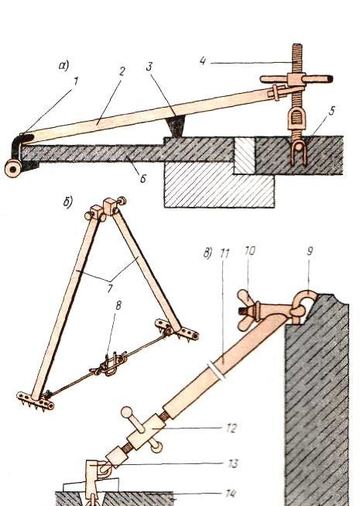
Мал. 2 ПРИСТОСУВАННЯ ДЛЯ ТИМЧАСОВОГО ЗАКРІПЛЕННЯ ЗБІРНИХ КОНСТРУКЦІЙ
а – ричаг для закріплення балконних плит б- підкос для кріплення перегородок; в — трубчастий підкіс дня кріплення стінових панелей: 1- заживна скоба, 2 – ричаг, 3- упор, 4- гвинтова стяжка, 5 — плита перекриття 6 ~ балконна плита; 7 — трубчасті підкоси; 8 ~ дротяна тяга 9 –петля стінової панелі: 10- прижимний гвинт; 11 - стержень підкосу; 12 — натяжна муфта; 13 -клиновий захват; 14 —плита перекриття
Струбцини і хомути (мал. 3, а і б) служать для закріплення збірних елементів в проектному положенні.
Кондуктор (мал. 4 в) у вигляді об'ємного пристосування, встановленого на фундамент або оголовок колони, призначений для тимчасового закріплення колони.

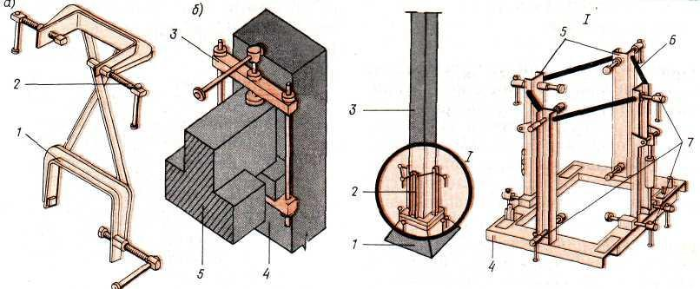
Мал. 3 СТРУБЦИНИ І ХОМУТИ а — парна струбцина; Мал. 4 КОНДУКТОР ДЛЯ ЗАКРІПЛЕННЯ КОЛОНИ

б — хомут; 1 — скоба; 2 — регулювальний гвинт; / - фундамент; 2 - кондуктор; 3 - колона; 4 - опорна рама-5-стойки;
3 — хомут; 4 — колона 5 — ригель 6-тяги; 7-регулювальні гвинти
Навісний майданчик (мал. 5) з двох'ярусним робочим настилом, обгороджуванням і консольною опорою, що закріплюється на міжповерховому перекритті |, застосовується для закладення|запакування| зовнішніх швів панельних і блочних |будівель.
Пересувний площадка-підмосток (мал. 5) використовується при установці великопанельних перегородок інших монтажних роботах.
Всі види монтажного оснащення мають бути інвентарними.
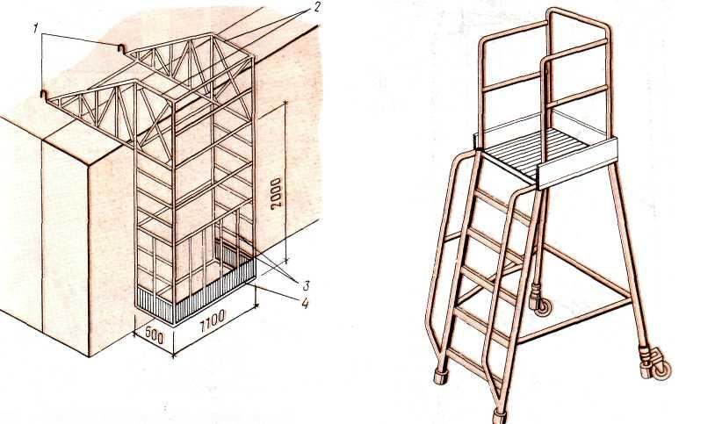
Мал. 5 НАВІСНИЙ МАЙДАНЧИК З КОНСОЛЬНОЮ ОПОРОЮ ПЕРЕСУВНА ПЛОЩАДКА-ПІДМОСТОК
1 — закріплення до перекриття; 2 — консольна опора; 3 - обгороджування; 4 – робочий настил.

Інструмент монтажника
При монтажі збірних залізобетонних конструкцій використовують в основному всі інструменти муляра. Крім того, при встановленні і закріпленні залізобетонних конструкцій застосовують наступний ручний інструмент (рис. 1) і пристосування:
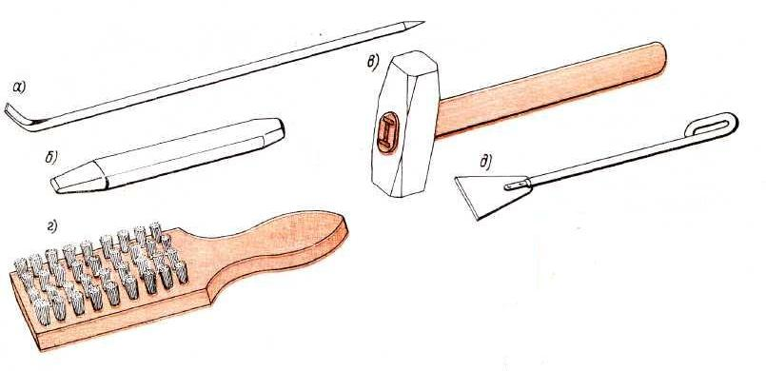
Мал. 1 .Монтажний інструмент а — монтажний лом; б — зубило; в - молоток-кулачок; г — сталева щітка; д — скребок

монтажні ломи , що мають з одного боку загострену частину, з іншого боку — лапу; ними рихтують (зрушують) збірні конструкції;
зубило , що служить для очищення закладних деталей від напливів бетону;
молоток-кулачок , призначений для обколювання напливів бетону, очищення закладних деталей, загину монтажних петель і т.д.;
сталеві щітки, або скребок , використовують для очистки поверхні в місцях установки збірних елементів;
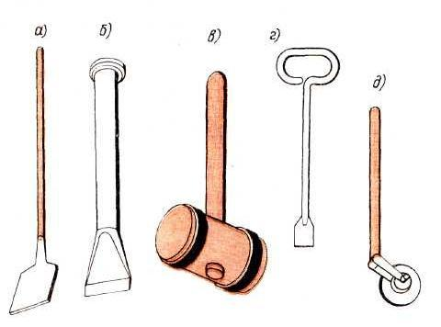
Мал 2. РУЧНІ ІНСТРУМЕНТИ ДЛЯ ЗАКЛАДЕННЯ СТИКІВ
а — підштопка; б — стальна конопатка; в — дерев’яна киянка г — заправник джгутових матеріалів; д — ролик для загортання прокладок

підштопку що має коробчатий корпус з листової сталі з дерев'яною ручкою і призначену для ущільнення розчину в горизонтальних швах збірних конструкцій;
сталеву конопатку і дерев'яну киянку що призначені для конопатки стиків великоблочних і панельних стін;
заправник джгутових матеріалів, або ролик , служить для загортання пружних прокладок в стики панельних стін.
Крім того, монтажники використовують кельми для розрівнювання і підрізування надлишків розчину і лопати для розстилання суміші розчину на опорних поверхнях при установці збірних конструкцій.
При монтажі збірних конструкцій необхідний різний контрольно-вимірювальний інструмент:
складні метри і рулетки для лінійних вимірів;
рівні (у дерев'яному або металевому корпусі), призначені для вивіряння встановлюваних конструкцій;
рейка-відвіс , що служить для перевірки вертикальності збірних елементів і дюралюмінієву рейку, що є, з хрестовиною, до якої підвішений відвіс, що фіксує відхилення конструкції, що вивіряється, від вертикалі.

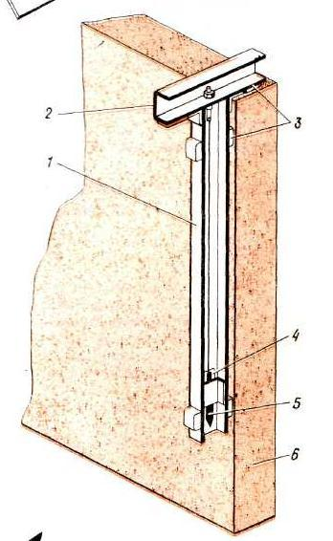
Мал 3. Рейка-відвіс:
1 — рейка; 2 — хрестовина; 3 — гумові накладки; 4 — шкала; 5 — відвіс; 6 — конструкція, що вивіряється
Монтаж подушок фундаментів
Дно котловану нівелюють і зачищають під проектну відмітку (мал. 1).
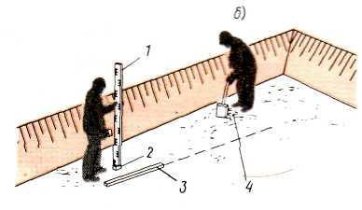
Мал. 1 ПІДГОТОВКА ДНА КОТЛОВАНУ
а — основа, підготовлена для укладання фундаменту; б — зачистка ґрунту під проектну відмітку; 1 — нівелірна рейка; 2 — тимчасовий репер; 3 — рейка- правило; 4 — надлишки ґрунту
Потім з точки пересічення проволок|, що фіксують положення повздовжніх і поперечних осей будівлі, опускають відвіс.
Положення осей на дні котловану закріплюють металевими шпильками (мал. 2).
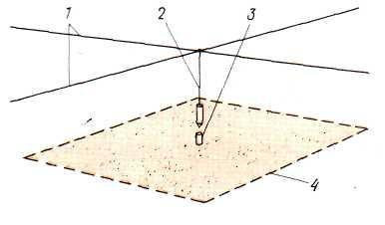
Мал. 2 ПЕРЕНЕСЕННЯ РОЗБИВОЧНИХ ОСЕЙ БУДІВЛІ НА ДНО КОТЛОВАНУ
1 — дроти, що фіксують осі будівлі; 2 - відвіс; 3 — шпилька, що закріплює точку пересічення осей; 4 - місце розташування фундаментної плити
Монтаж фундаментів починають з укладання маякових блоків в кутах будівлі, в місцях примикання і пересічення стін, а на протяжних ділянках через 10...15 м (мал. 3).
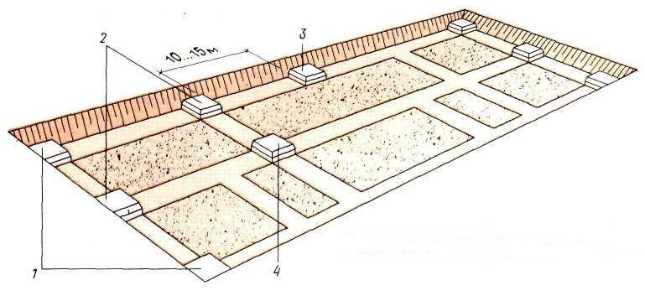
Мал. 3 РОЗМІЩЕННЯ МАЯКОВИХ БЛОКІВ
1 – в кутах будівлі, 2 – в місцях примикання стін, 3- на протяжних участках, 4 – в місцях пересічення стін
Роботи виконує ланка мулярів-монтажників з трьох чоловік:
- один виконує строповку чотирьох гілковим стропом,
- інші встановлюють блоки в проектне положення (мал. 4).
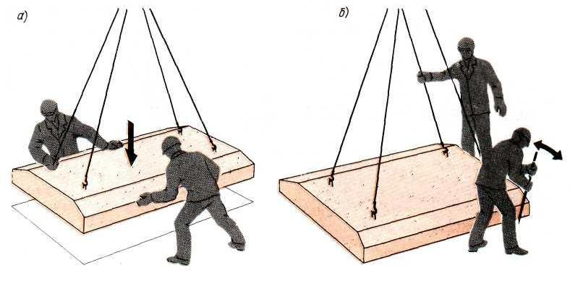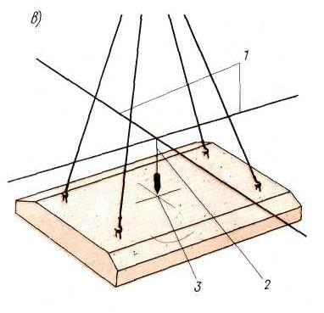
Мал. 4 УСТАНОВКА МАЯКОВИХ БЛОКІВ
а — орієнтування і опускання; б — рихтування (зсув) ; в — вивірка встановленого блоку відвісом; 1 — дроти, що фіксують розбивочну вісь будівлі; 2 — відвіс; 3 — настановні риски
Після установки маякових блоків (мал. 5) натягують дротяне причалювання і укладають проміжні блоки. Не знімаючи стропів, перевіряють горизонтальність блоку за допомогою рейки і рівня. У місцях введення комунікацій, а також при зведенні переривистих|переривчастих фундаментів фундаментні подушки укладають з розривом.
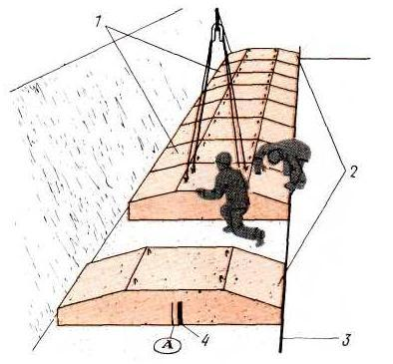
Мал 5 . УСТАНОВКА ФУНДАМЕНТНИХ ПЛИТ
1 — проміжні блоки; 2 — маякові блоки; 3 — причалювання; 4 — зсув осі фундаменту
Вивіряння маякових блоків ведуть по настановних рисках.
Збіг відвісу з рискою показує, що блок встановленийь правильно.
Зсув осі фундаменту не більше 10 мм. Відхилення відмітки опорної поверхні змонтованих фундаментних подушок + - 10 мм.
Поверх укладених блоків влаштовують стяжку з цементно-піщаного розчину (складу 1:3), що виконує роль гідроізоляції, а в необхідних випадках закладають повздовжню арматуру, що створює армований шов.

Монтаж стін підвалів
До початку монтажу нівелюванням визначають відмітку верху змонтованих фундаментних плит. Потім переносять положення розбивочних осей будівлі і розмічають місця для установки маякових блоків.
Монтаж стін підвалу починають з маякових блоків, що укладаються в кутах , в місцях примикання і пересічення стін, на протяжних участках через 15...20 м (мал. 1).
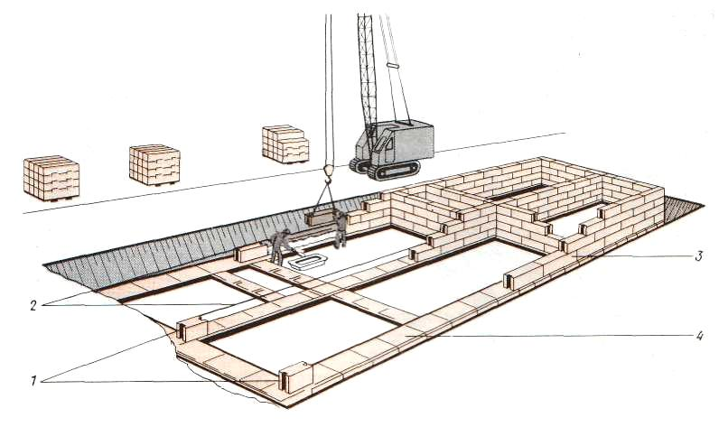
Мал. 1 МОНТАЖ БЛОКІВ СТІН ПІДВАЛУ
1 — маякові блоки; 2 - причалювання; 3 — змонтована ділянка стін підвалу; 4 — укладені фундаментні плити
Установка маякових блоків включає в себе (мал. 2):
- підготовку постілі розчину товщиною 2...3 см;
- наведення і опускання блоку на шар розчину;
- рихтування блоку до поєднання розмічальних рисок.
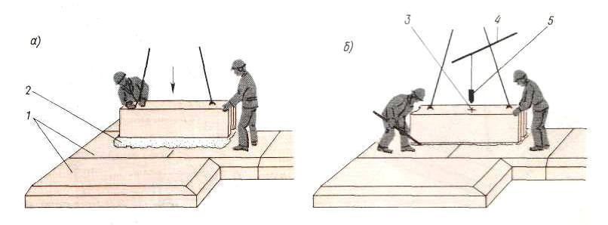
Мал. 2 УСТАНОВКА МАЯКОВИХ БЛОКІВ СТІН ПІДВАЛУ
а — орієнтування і опускання; б — рихтування; 1 — фундаментні плити; 2 — шар розчину; 3 — настановні риски; 4 ~ дріт, що фіксує вісь будівлі; 5- відвіс
Вивіряння в плані контролюють відвісом, що проектує вісь будівлі на настановну риску на верхній грані блоку, горизонтальність блоку перевіряють рівнем.
Проміжні блоки стін підвалу встановлюють по натягнутому причалюванню, закріпленому скобою до верхньої грані маякового блоку (мал. 3).
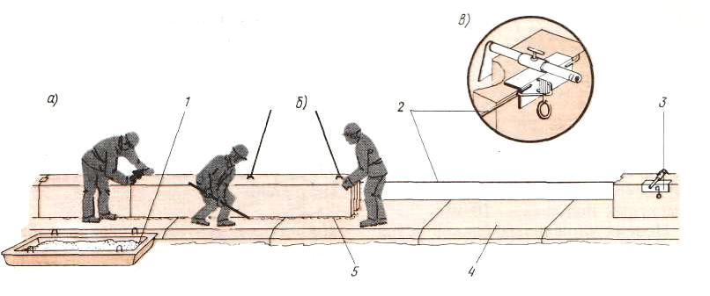
Мал 3 УСТАНОВКА БЛОКІВ СТІН ПІДВАЛУ
а - закладення вертикальних швів; б - рихтування рядового блоку; в - скоба для закріплення причалювання; 1 - ящик з розчином; 2 – причалювання; 3 скоба; 4 - фундаментна плита; 5 – постіль з розчину
Укладають блоки на шар розчину, дотримуючи перев'язку швів (не менше '/4 довжини). Після вивіряння блоку ретельно заповнюють розчином вертикальні шви. Подовжні і поперечні стіни підвалів з'єднуються між собою за рахунок перев'язки блоків. Для введення санітарно-технічних пристроїв між блоками залишають зазори, що закладаються потім цеглою або бетоном.
Відхилення, що допускаються, при монтажу блоків стін підвалу (мал. 4) не повинні перевищувати наступних значень, мм,:
- Відхилення кутів і поверхонь стін від вертикалі ....... 10
- Відхилення відмітки опорної поверхні ..........10
- Відхилення рядів блокової кладки від горизонталі на 10 м довжини . . .10
- Гранична товщина горизонтальних і вертикальних швів .... 10...20
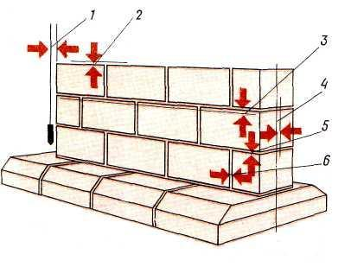
Мал 4 СХЕМА ВИМІРУ ВІДХИЛЕНЬ ПРИ МОНТАЖІ БЛОКІВ СТІН ПІДВАЛУ
1 — відхилення кутів і поверхонь стін від вертикалі; 2 — відхилення відмітки опорної поверхні;
3 — відхилення рядів від горизонталі на 10 м довжини; 4 — зсув осі конструкції; 5 — товщина горизонтальних швів; 6 - товщина вертикальних швів
Монтаж блоків стін підвалу веде ланка з трьох чоловік.

Монтаж в камяних будинках перемичок та ригелів
Ригелі (прогони) (2) обпирають на залізобетонні подушки (1) (рис. 1, а, б), замуровані у цегляні стіни або на цегляних стовпах. Обпорні подушки встановлюють так, щоб різниця у відмітках верху їх у межах секції дому була не більше 10 мм. До початку монтажу ригелі (прогони) вивмі-ряють за допомогою нівеліра або водяного рівня горизонтальність обпорних подушок. Ригелі або перемички стропують за дві петлі, подають до місця установки і опускають на постіль із розчину, розстеленого на подушці або на стіні. До проектного положення ригель доводять монтажним ломиком. Однак переміщати ригель можна тільки перпендикулярно повздовжній осі прогону.
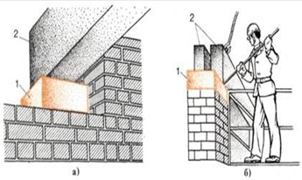
Рис 1. Установка ригеля (прогона): а-на стіні, б-на стовпі; 1 - залізобетонна подушка, 2 - прогін
Після вивірки горизонтальності і вертикальності ригель закріплюють згідно проекту. Мінімальний розмір площадки обпирання перемички 150-250 мм, а прогону - згідно проекту. Несучі (брускові) перемички, які мають висоту, як правило, 220-300 мм монтують з внутрішньої сторони стіни (якщо панелі перекриття обпираються на них), а ненесучі (малої висоти) монтують із зовнішньої сторони, після закінчення мурування простінків.
Рядові ненесучі (плитні) перемички прогоном до 2 м муляри укладають вручну (рис. 2), несучі - монтують краном (рис. 3).
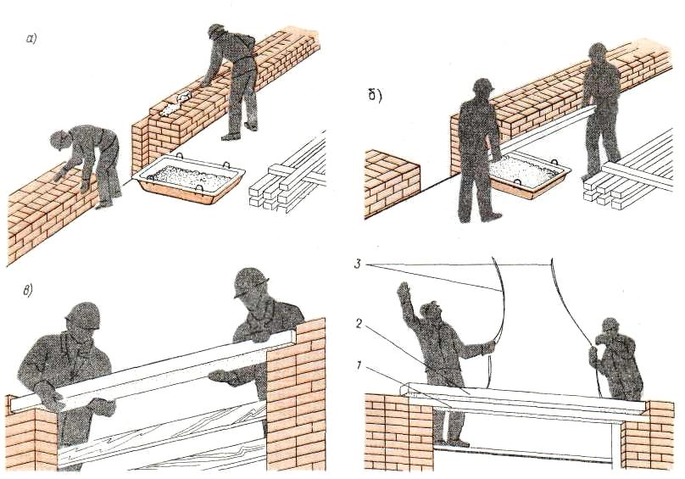
Рис 2 Установка перемичок вручну Рис 3 Установка перемичок краном

Монтажно-підйомні механізми та устаткування
Монтажні блоки (рис. 1) призначені для піднімання і переміщення вантажів та зміни напрямку руху канатів. За кількістю роликів монтажні блоки поділяють на одно- (а) і багатороликові (б), а за конструкцією захватного органу - з сергою і гаком. Однороликові блоки застосовують для піднімання легких вантажів, багатороликові - для важких вантажів. Блоки використовувані при монтажних роботах, забезпечують паспортом, де вказані вантажопідйомність і дата випробування.
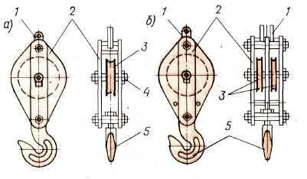
Мал 1.БЛОКИ а ~ однороликові; 6 — багатороликові; 1 — проушини; 2 — корпус; 3 — ролик; 4 — вісь; 5 — крюк
Поліспаст (мал. 2) — це система рухливих і нерухомих блоків, сполучених сталевим канатом. Кожен ролик рухливого блоку дає виграш в силі в 2 рази, але в стільки ж раз зменшується швидкість і час підйому вантажу. Число роликів в рухомому і нерухомому блоках від 1 до 7. Їх застосовують самостійно або ж вони входять до складу вантажопідємних машин.
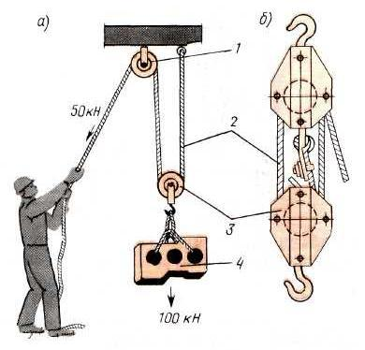
Мал. 2м ПОЛІСПАСТ а - підйом вантажу; б - загальний вигляд; 1 - нерухомий блок; 2- сталевий канат; 3 — пересувний блок; 4 - вантаж
Домкрати — це невеликі переносні механізми для підйому і переміщення конструкцій на невелику висоту.
Рейкові домкрати (мал. 3) складаються з корпусу, де розміщується зубчаста передача з рухливою рейкою, що має вгорі голівку, а внизу — «лапу». Під вантаж підводять голівку або лапу і обертанням рукоятки його піднімають. У піднятому положенні зубчасту рейку утримує гальмо, що складається з «собачки» і храповика. Максимальна вантажопідйомність рейкових домкратів —10 т, а вантажопідйомність «лапи» на 50% менша.
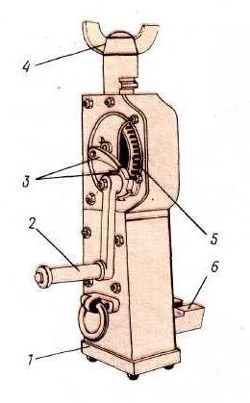
Мал. 3 РЕЙКОВИЙ ДОМКРАТ
1 — корпус; 2 — рукоятка; 3 — гальмо; 4 — голівка; 5 — зубчаста передача; 6 — підіймальна "лапа"
Гвинтові домкрати (мал. 4) мають корпус з гайкою вгорі, в яку входить гвинт з опорною голівкою. Переміщення гвинта виконують рукояткою з тріскачкою. Вантаж піднімають, повертаючи рукоятку ломиком. При цьому домкрат має бути встановлений вертикально (без перекосу), аби не погнути гвинт. Вантажопідйомність гвинтових домкратів до 20 т.
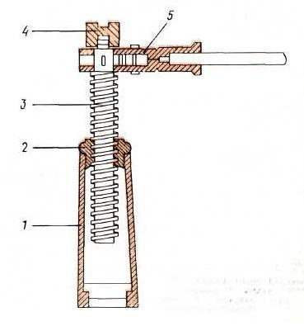
Мал 4 ГВИНТОВИЙ ДОМКРАТ 1 - корпус; 2 - -гайка; 3 -винт; 4 — голова; 5 — рукоятка з тріскачкою
Гідравлічні домкрати (мал. 5) виготовляють з вбудованим насосом або підключають до насоса. У обох випадках рідина, перекачана плунжерним насосом з резервуара в циліндр, висуває поршень з вантажем. При опусканні вантажу поворотом вентиля рідину повертають в резервуар, при цьому поршень домкрата вирушає вниз. Вантажопідйомність домкратів 50...300 т.
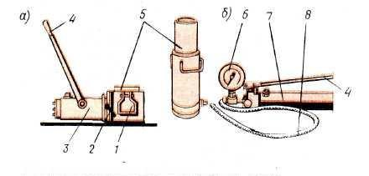
Мал. 5 ГІДРАВЛІЧНІ ДОМКРАТИ а) з вбудованим насосом, б) підключені до насосу
1 -— корпус; 2 — спусковий кран; 3 — резервуар плунжерного насосу; 4 — рукоятка насоса. 5 — поршень; 6 — манометр; 7 — ємкість для масла; 8— рукава від насоса
Лебідки — це механізми для підйому і переміщення вантажів. Їх випускають з ручним або електричним приводом.
Ручна важільна лебідка (мал.6) складається з корпусу, усередині якого знаходиться тяговий механізм, сполучений з рукоятками переднього і заднього ходу. Закріпивши лебідку, похитуванням рукоятки протягують канат з вантажем через тяговий механізм в корпусі. Такі лебідки мають вантажопідйомність до 3 т.
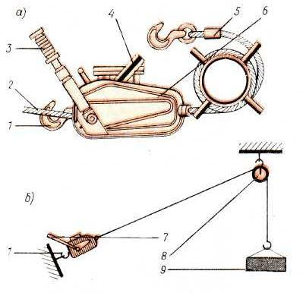
Мал. 6 РУЧНА ВАЖІЛЬНА ЛЕБІДКА
а — загальний вигляд; б — закріплення при підйомі вантажу; 1— крюк для закріплення, 2-канат, 3-телескопічний ричаг; 4 - рукоятка заднього ходу; 5 - канат з крюком; 6 - корпус з блоком; 7-лебітка, 8- блок 9 — вантаж, що піднімається
Лебідка з ручним приводом (мал.7) складається з двох щік, що утворюють станину, в якій закріплений барабан, що обертається, з намотаним сталевим канатом. Обертання барабана здійснюється двома рукоятками через систему зубчастих коліс. Закріпивши лебідку, обертанням рукоятки намотують канат з вантажем. Гальмування забезпечується храповиком з собачкою або стрічковим гальмом. Вантажопідйомність лебідок до 10 т.
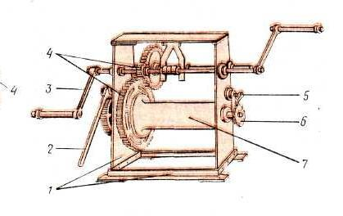
Мал. 7 ЛЕБІДКА З РУЧНИМ ПРИВОДОМ
1 — станина; 2— стрічкове гальмо; 3 — рукоятка; 4— зубчаста передача; 5 - "собачка"; 6 ~ храповик; 7- барабан для намотування канату
Лебідки з електричним приводом (мал. 8) мають зварну раму, на якій встановлені барабан із сталевим канатом, електродвигун з редуктором, гальмівний пристрій і пульт управління.
Електродвигун через редуктор приводить в обертання барабан із сталевим канатом. При опусканні вантажу вал електродвигуна обертається у зворотний бік. Електричні лебідки випускають одношвидкісними або багатошвидкісними, вантажопідйомністю до 40 т.
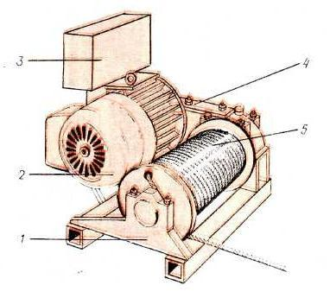
ЛЕБІДКА З ЕЛЕКТРИЧНИМ ПРИВОДОМ
1 — станина; 2 — електродвигун; 3 — пульт управління; 4 — редуктор, 5 – барабан з канатом
Обслуговують лебідки робітники , що пройшли спеціальне навчання.

Правила сигналізації під час монтажу залізобетонних конструкцій
Для забезпечення безпечних умов праці необхідно правильно організовувати сигналізацію. Сигнали повинен подавати тільки призначений для цього робітник, досвідчений монтажник. Сигнальщику надівають яскраву пов'язку на руку, щоб його легше було помітити.
Правилами техніки безпеки встановлена єдина система сигналізації, обов'язкова для всіх видів монтажних робіт (таблиця 1).
Таблиця 1 Сигналізація на будівельно-монтажних роботах
Підняти вантаж або гак - переривчастий рух правою рукою долонею вверх, рука зігнута у лікті | 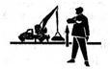
Повернути стрілу вправо - рух правою рукою, зігнутою у лікті, долонею вправо | 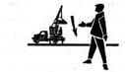
Повернути стрілу вліво - рух правою рукою, зігнутою у лікті, долонею вліво | 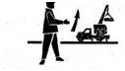
Опустити вантаж або гак - переривчастий рух правою рукою, зігнутою у лікті, вниз перед грудьми долонею повернутою вниз | 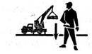
Підняти стрілу - підняти витягнуту праву руку, попередньо опущену до вертикального стану, долонь розкрита | 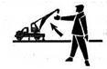
Перемістити кран вперед - рух витягнутою правою рукою долонею по напрямку необхідного переміщення крана | 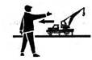
Перемістити край назад - рух витягнутою правою рукою долонею у напрямку необхідного переміщення крана | 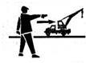
Опустити стрілу - опустити витягнуту праву руку, попередньо підняту до вертикального положення, долоня відкрита | 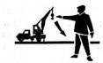
Стоп - різкий рух рукою вправо і вліво на рівні талії, долоня повернута вниз | 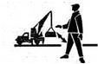
Обережно - кисті руки повернуті долонями одна до одної, на невеликій відстані, при цьому руки підняті вверх (використовується перед переднім сигналом) | 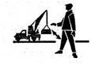
Сигналізація прапорцями
Опустити вниз - рука з прапорцем зігнута у лікті, опущена вниз | 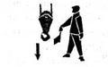
Підняти вверх - рука з прапорцем зігнута у лікті, піднята вверх | 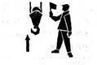
Повернути стрілу - горизонтально витягнутою рукою з прапорцем, повертаючи тулуб, сигнальник показує напрямок повороту стріли | 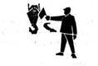
Рух крана по колії - прапорцем показують напрям руху, який вимагається
Раптово зупинити - обома руками з прапорцем швидко рухати в горизонтальній площині вправо і вліво | 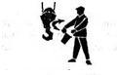

Приймання і складування збірних конструкцій
У кам'яних будинках використовують велике число збірних залізобетонних та інші конструкцій. Щоб забезпечити надійність зведення конструкцій і безпеку їхнього монтажу, необхідно забезпечити правильну доставку складування і зберігання виробів. Будівельні конструкції з заводів-виробників переважно доставляють на будівельний майданчик автомобільним транспортом. На кожну партію збірних виробів постачальник видає паспорт, згідно якого на будівництві перевіряють якість продукції.
У паспорті на залізобетонні конструкції записують: найменування виробу, кількість виробів у партії, дату виготовлення і приймання партії відділом технічного контролю (ВТК), номер контролера, марку бетону, відпускну міцність (в процентах від проектної).
Кожний виріб із збірного залізобетону повинен мати маркеровку незмиваючою фарбою, на якій указують марку заводу-виробника, паспортний номер виробу з позначкою, якщо потрібно, "Верх" (В) або "Низ" (Н) для правильного стропування і монтажу. При прийманні конструкцій на будівництві перевіряють їх зовнішній виляд, щоб не було тріщин, обколів, напливів, усадочних раковин тощо. Вибірково перевіряють геометричні розміри виробів, правильність розташовування закладних деталей, отворів, борозн тощо.
На браковані вироби складається відповідний акт.
Рис. 1. Штабелі залізобетонних конструкцій:
а - фундаментні подушки (плити), б -ригеля (прогони), в — плити перекриття, г - сходові марші.
Плити фундаментів (рис. 1,а)і блоки стін підвалів розміщають штабелями висотою не більше 2600 мм на підкладках і прокладках по одній вертикалі на відстані 500 мм від торців.
Прогони (ригеля) висотою до 600 мм укладають на ребро не більше трьох рядів по висоті з підкладками і прокладками, розміщеними на відстані 500-1000 мм від торців (рис. 1,б), верхній ряд зв'язують за монтажні петлі.
Багатопустотні плити перекриття укладають у штабеля висотою не більше 2,5 м до 8-10 рядів. Прокладки і підкладки розміщають перпендикулярно пустотам на відстані 250-400 мм від торців по одній вертикалі (рис. 1,в).
Сходові марші (рис. 1, г) складають східцями уверх висотою штабеля до 6 рядів. Підкладки і прокладки розміщають уздовж маршів на відстані 150-200 мм від країв.
Сходові площадки розміщають горизонтально не більше, ніж у чотири ряди висотою. Підкладки і прокладки встановлюють на відстані 150-200 мм від торців. Неправильне складування залізобетонних виробів спричиняє до їх руйнування (рис. 2, а, б).
Рис. 2. Руйнування залізобетонних плит при неправильному складуванні: а правильне складування б - прокладки розміщені не по одній вертикалі, в — три прокладки замість двох і не по одній вертикалі
Стінові панелі, ферми, великопанельні перегородки розміром на кімнату (рис. 3) зберігають у вертикальному положенні в касетах або пірамідах з нахилом в сторону каркаса.
Рис. 3. Складання панельних перегородок: 1 - каркас-піраміда, 2 — стремянка і огорожа, 3 — панелі перегородок, 4 — опорна частина

Тепер давайте переглянемо видео ролики для закріплення нового матеріалу і дамо відповідь на контрольні запитання.

https://www.youtube.com/watch?v=KFTJcOApGp4
Вимоги безпеки при монтажних роботах

Контрольні запитання
1. Види монтажних кранів?
2. інвентар монтажника?
3.Інструмент монтажника?
4. Що входить в такелажні пристосування?
5. Як складаються залізобетонні конструкції?
6. Послідовність монтажу фундаментних плит?
7. Послидовність монтажу блоків стін підвалу?
8. Як складаються залізобетонні конструкції?
9. Сигналізація при монтажних роботах?
10. Безпека праці при монтажних роботах?

Домашне завдання: Засвоїти технологію монтажу залізобетонних конструкцій. Відповіді на питання надіслати на мою електронну пошту.

